STAVEBNÍ AKCE:
Kompletní restaurování sochy včetně podstavce – Socha sv. Jana Nepomuckého, p.č. 1449/1 v k.ú. Budíškovice

Začátek opravy:

Nový vzhled sochy:
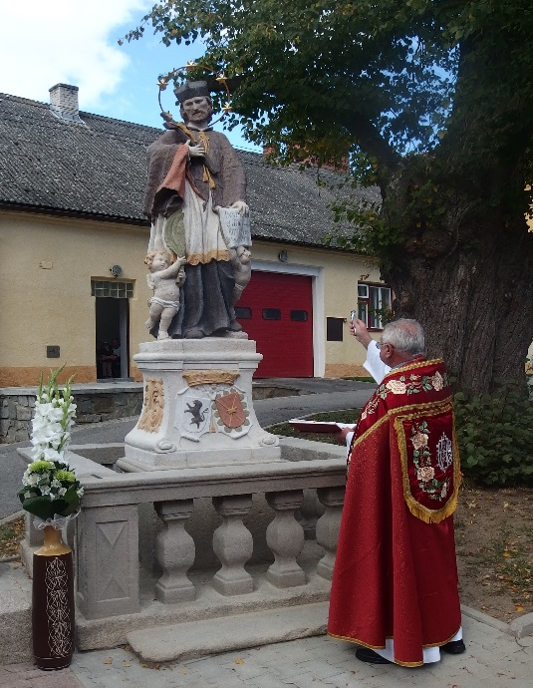 |  | 